武汉大学2016-2017第一学期高等数学B1期末试题A

1、（8分）求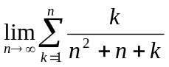
2、（8分）计算极限 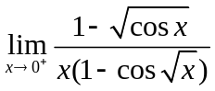
3、（8分）求反常积分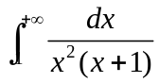的值。
4、（8分）求函数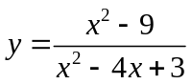的间断点并判断其类型。
5、（8分）设函数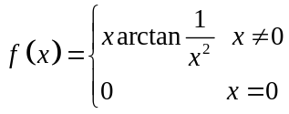，讨论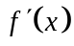在点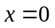处的连续性。
6、（8分）设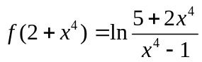，且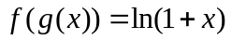，求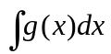
7、（8分）求曲线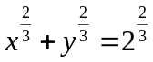在点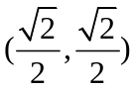 处的切线方程和法线方程。
8、（8分）求解微分方程 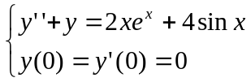.
9、（10分）设函数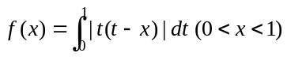,求函数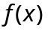的极值、单调区间及曲线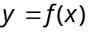的凹凸区间。
10、（8分）设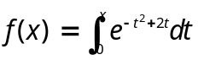，求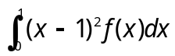.
11、（8分）把曲线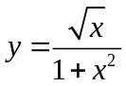 绕轴旋转得到一个旋转体，它介于与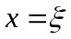之间的体积记作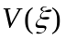，求等于何值时，能使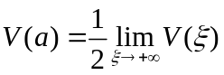。
12、（5分）设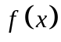函数在闭区间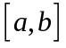上连续，证明：在闭区间上存在原函数。
13、（5分）设函数在区间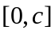上连续，在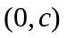内可导，且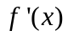为的递减函数。若，证明：对于任何满足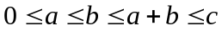都有

